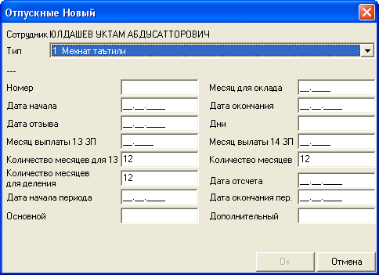

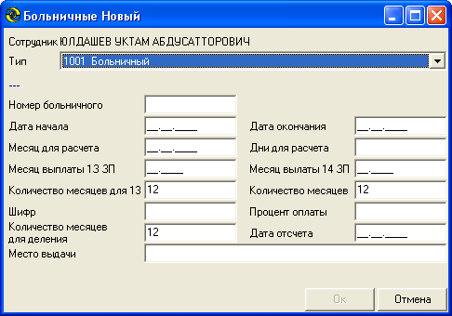

В зарплате отпусных и больнычных есть поля
- Месяц выплаты 13 зп
- Количество месяцев для 13
- Количество месяцев 12
- Количество месяцев для деления
Для нормальной синхронизации в кадрах тоже в отпусных и больнычных необходима добавит эти поля

